阶段二批量仿真测试报告
共 4 个工况 | 输出目录：D:\动力学仿真环境阶段二\01_trucksim_simulink_python\04_测试报告\批量仿真_2026年09月08日_09时35分56秒
1. 批量概况
序号 | 运行编号 | 工况名称 | 输入 | 初始车速 | 结束车速 | 最大|β| | 最大横摆 | 最大d1 | 最大d3
1 | 2026年09月08日_09时35分59秒_第001次 | sine_steer_python-1 | sine | 15 km/h | 15.08 km/h | 0.05992 deg | 6.224 deg/s | 2 deg | 1.027 deg
2 | 2026年09月08日_09时36分01秒_第002次 | sine_steer_python | sine | 40 km/h | 40.13 km/h | 0.1519 deg | 8.143 deg/s | 2 deg | 0.355 deg
3 | 2026年09月08日_09时36分02秒_第003次 | step_steer_python | step | 20 km/h | 21.06 km/h | 0.3907 deg | 13.02 deg/s | 3 deg | 1.13 deg
4 | 2026年09月08日_09时36分04秒_第004次 | step_steer_python | step | 40 km/h | 39.91 km/h | 0.5406 deg | 12.87 deg/s | 3 deg | 0.5986 deg
2. 分工况结果
2.1 sine_steer_python-1（2026年09月08日_09时35分59秒_第001次）
参数 | 数值 | 指标 | 数值
工况说明 | 15 km/h 正弦转向，第一轴幅值 2 度、频率 0.2 Hz、1 s 后开始，Python 控制器分配二/三轴转角 | 起始车速 | 15 km/h
输入类型 | sine | 结束车速 | 15.08 km/h
仿真时长 | 30 s | 最大车速 | 15.09 km/h
初始车速 | 15 km/h | 最大|β| | 0.05992 deg
目标车速 | 15 km/h | 最大横摆 | 6.224 deg/s
转向幅值 | 2 deg | 最大d1 | 2 deg
转向频率/开始 | 0.2 Hz / 1 s | 最大d3 | 1.027 deg
路面附着系数 | 0.85 | 控制周期 | 0.01 s
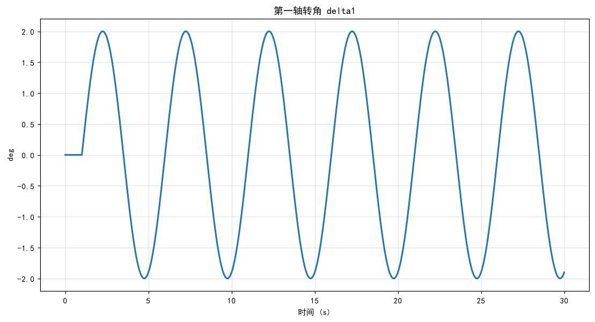
第一轴转角 delta1
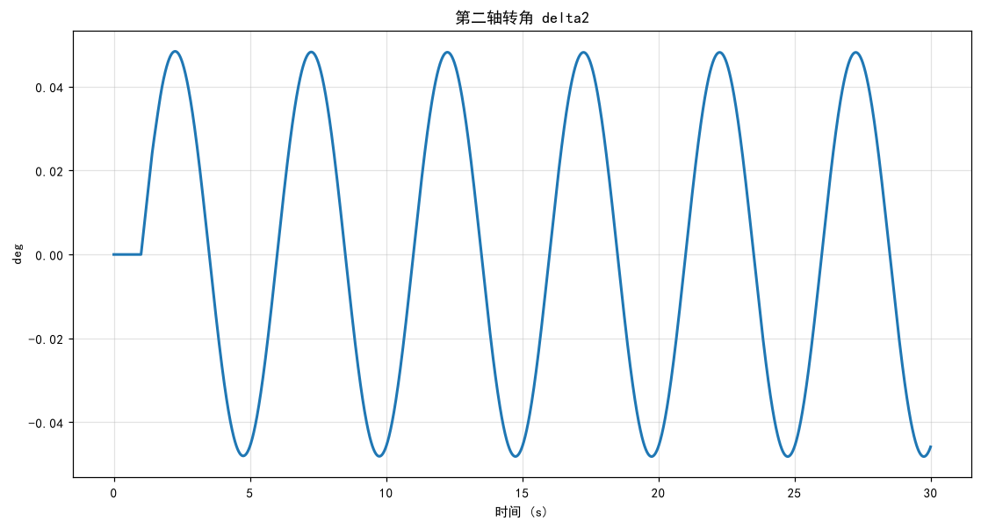
第二轴转角 delta2
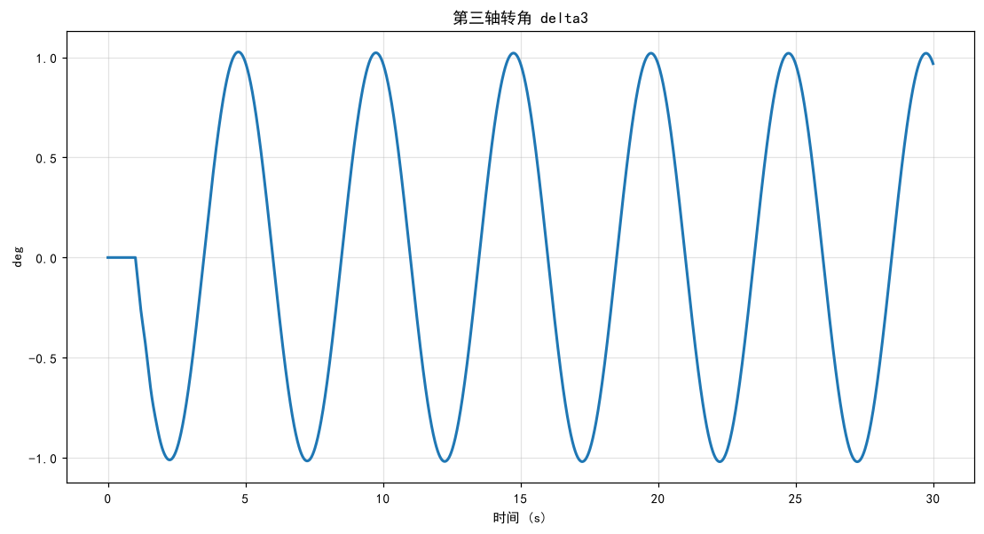
第三轴转角 delta3
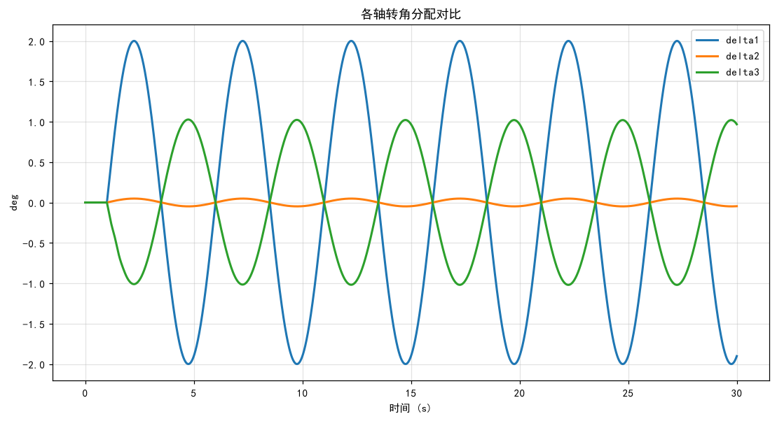
各轴转角分配对比
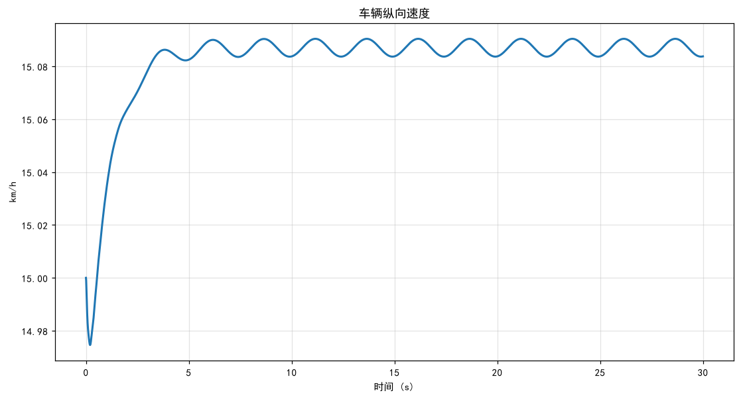
车辆纵向速度
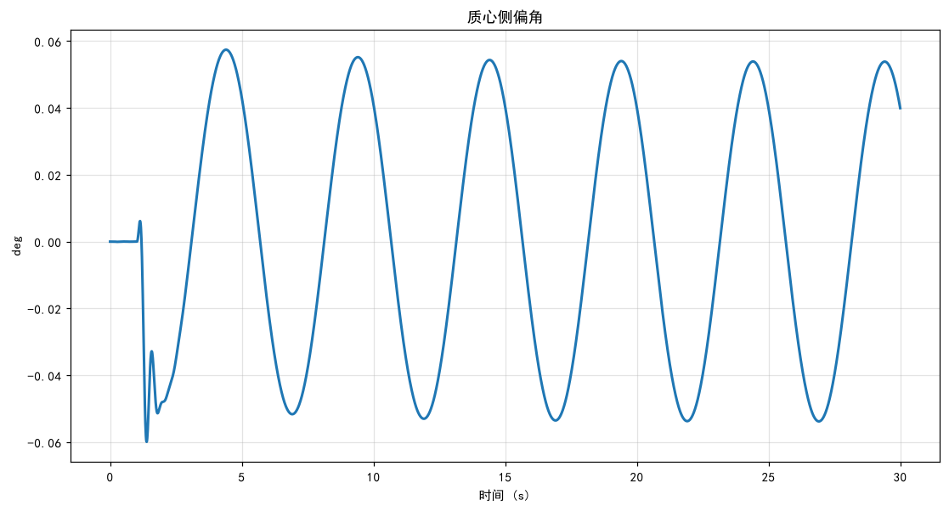
质心侧偏角
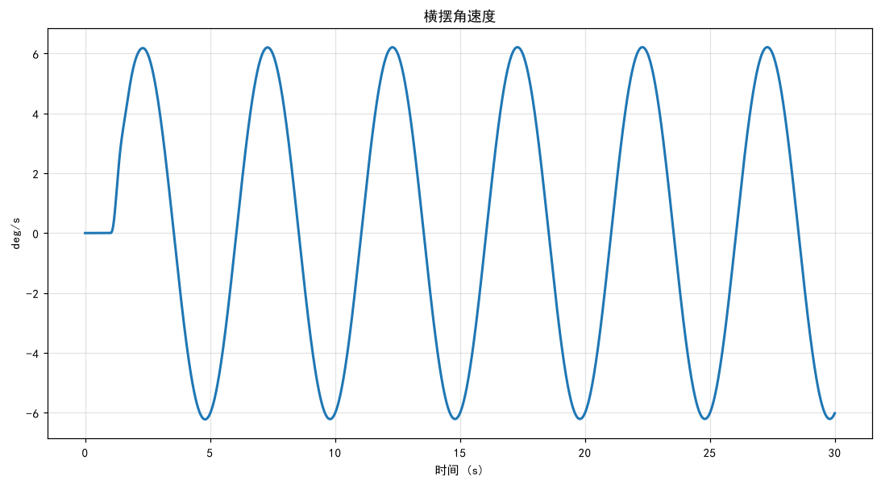
横摆角速度
2.2 sine_steer_python（2026年09月08日_09时36分01秒_第002次）
参数 | 数值 | 指标 | 数值
工况说明 | 40 km/h 正弦转向，第一轴幅值 2 度、频率 0.2 Hz、1 s 后开始，Python 控制器分配二/三轴转角 | 起始车速 | 40 km/h
输入类型 | sine | 结束车速 | 40.13 km/h
仿真时长 | 12 s | 最大车速 | 40.47 km/h
初始车速 | 40 km/h | 最大|β| | 0.1519 deg
目标车速 | 40 km/h | 最大横摆 | 8.143 deg/s
转向幅值 | 2 deg | 最大d1 | 2 deg
转向频率/开始 | 0.2 Hz / 1 s | 最大d3 | 0.355 deg
路面附着系数 | 0.85 | 控制周期 | 0.01 s
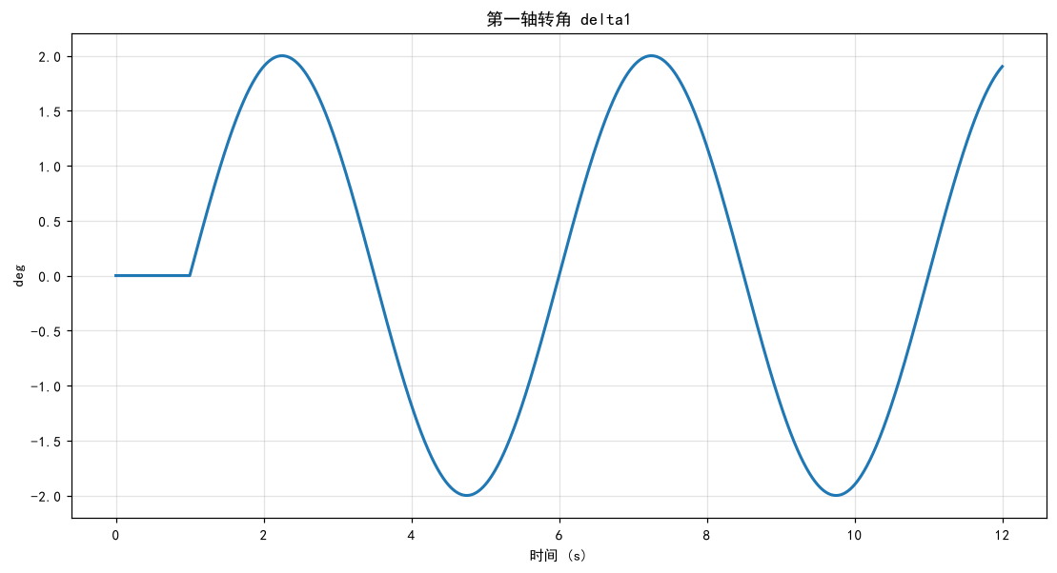
第一轴转角 delta1
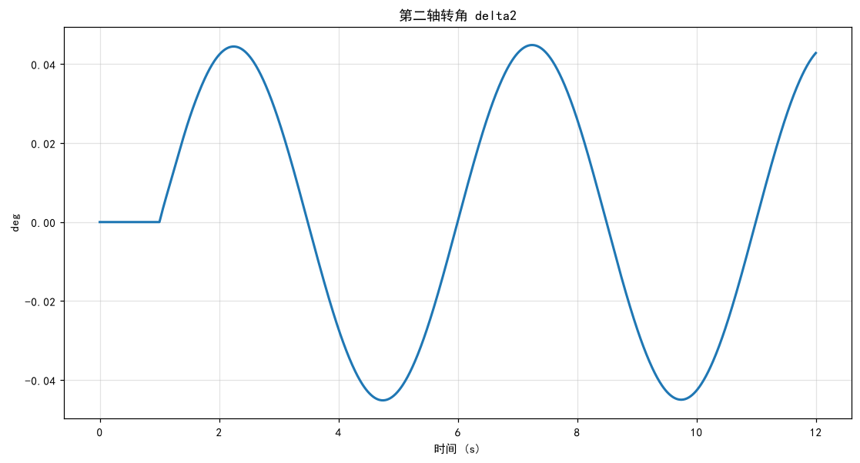
第二轴转角 delta2
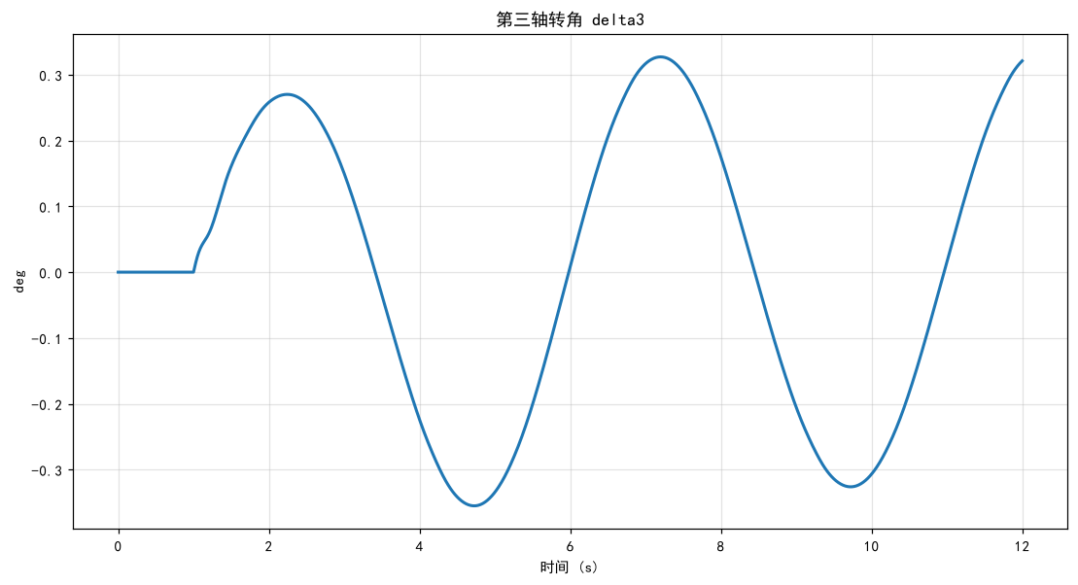
第三轴转角 delta3
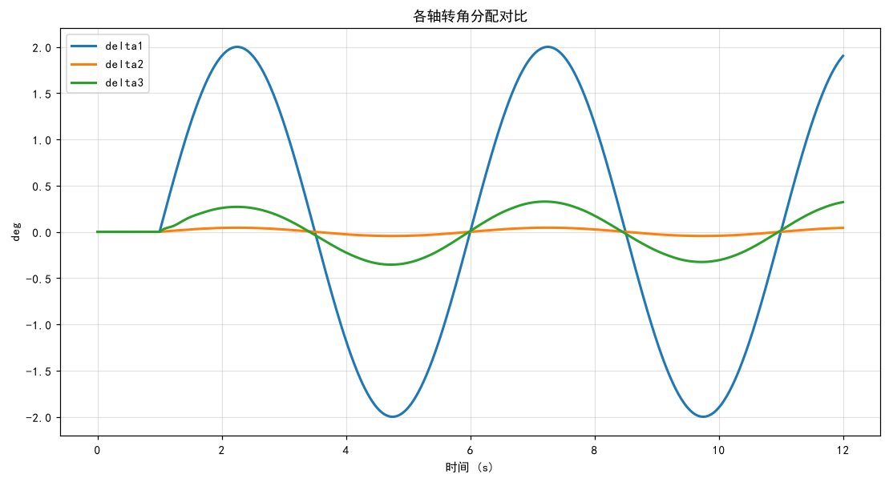
各轴转角分配对比
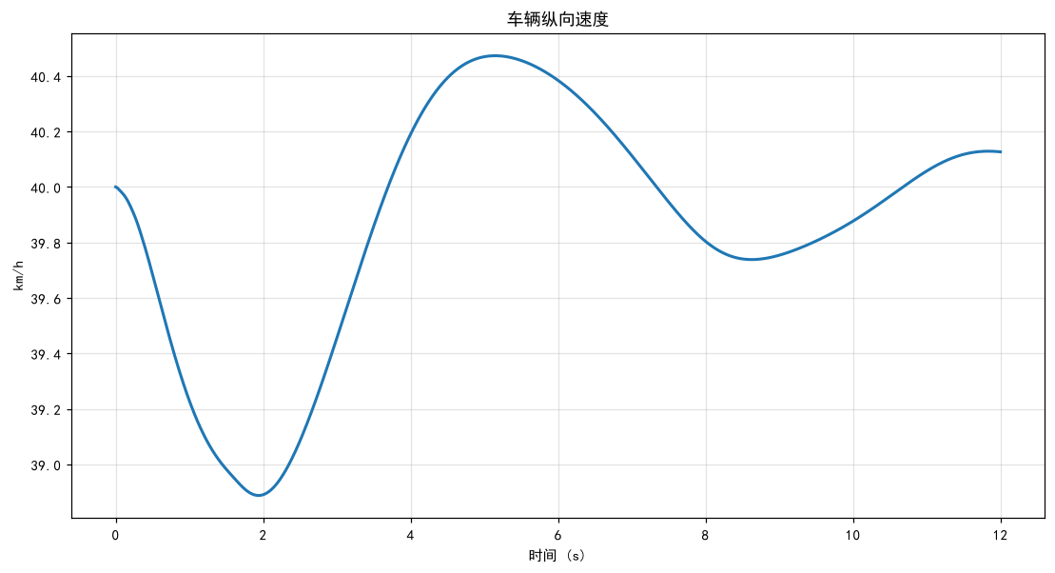
车辆纵向速度
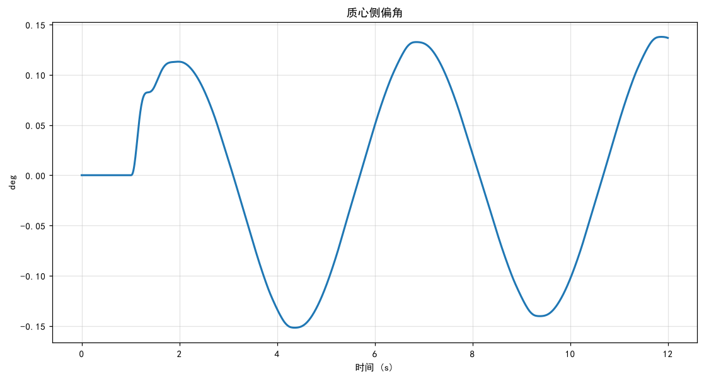
质心侧偏角
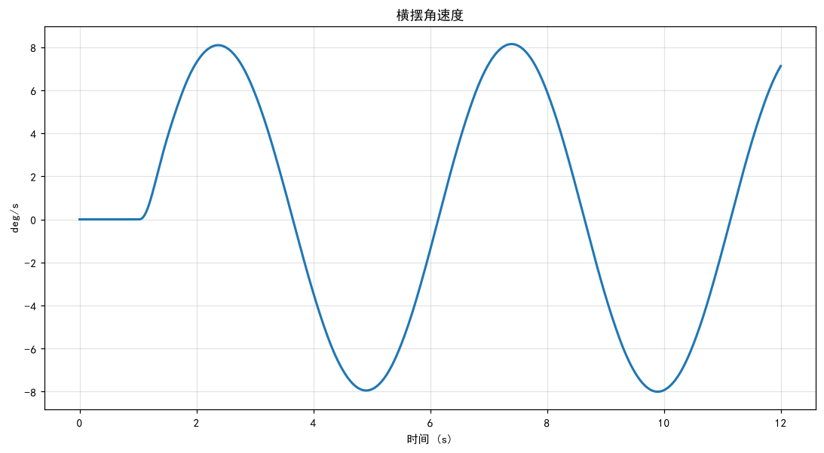
横摆角速度
2.3 step_steer_python（2026年09月08日_09时36分02秒_第003次）
参数 | 数值 | 指标 | 数值
工况说明 | 20 km/h 直线行驶 1 s 后第一轴施加 3 度阶跃转角，Python 控制器分配二/三轴转角 | 起始车速 | 20 km/h
输入类型 | step | 结束车速 | 21.06 km/h
仿真时长 | 10 s | 最大车速 | 21.06 km/h
初始车速 | 20 km/h | 最大|β| | 0.3907 deg
目标车速 | 20 km/h | 最大横摆 | 13.02 deg/s
转向幅值 | 3 deg | 最大d1 | 3 deg
转向频率/开始 | 0 Hz / 1 s | 最大d3 | 1.13 deg
路面附着系数 | 0.85 | 控制周期 | 0.01 s
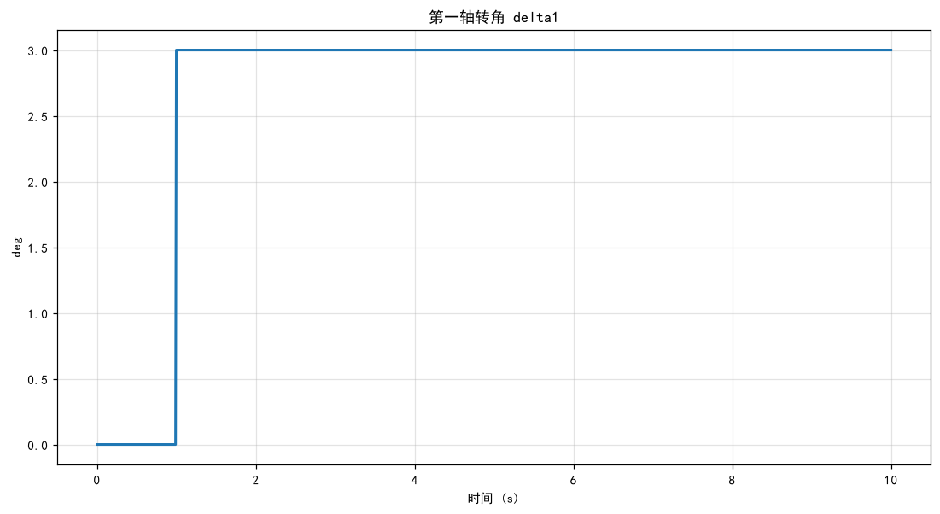
第一轴转角 delta1
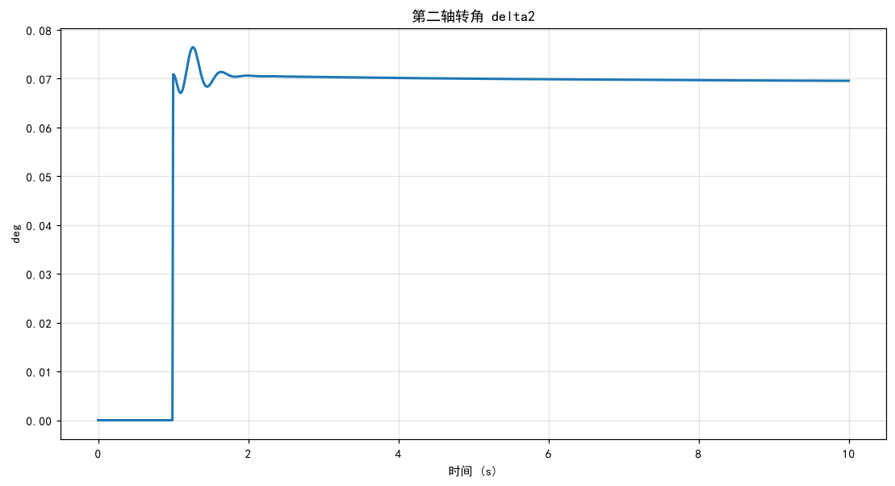
第二轴转角 delta2
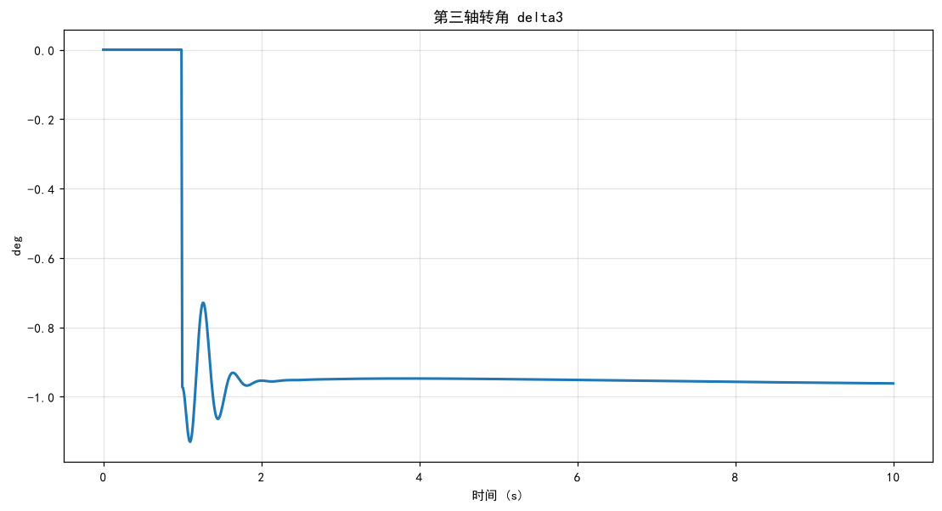
第三轴转角 delta3
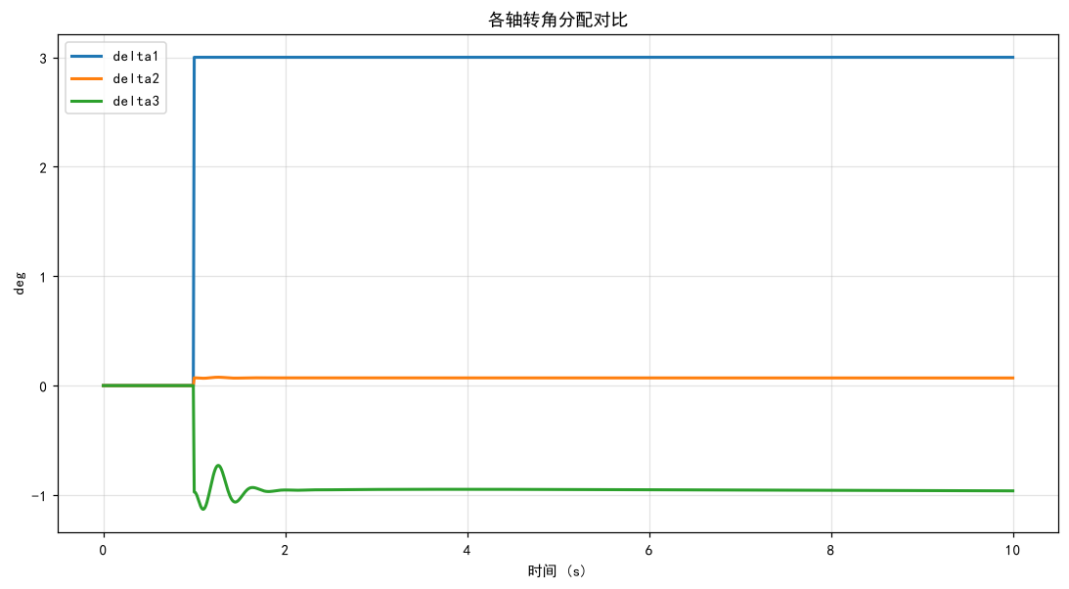
各轴转角分配对比
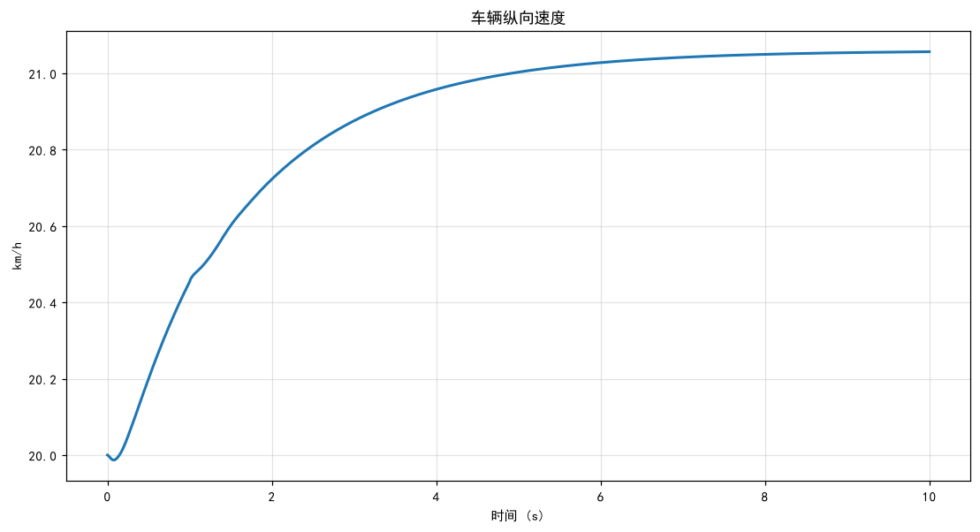
车辆纵向速度
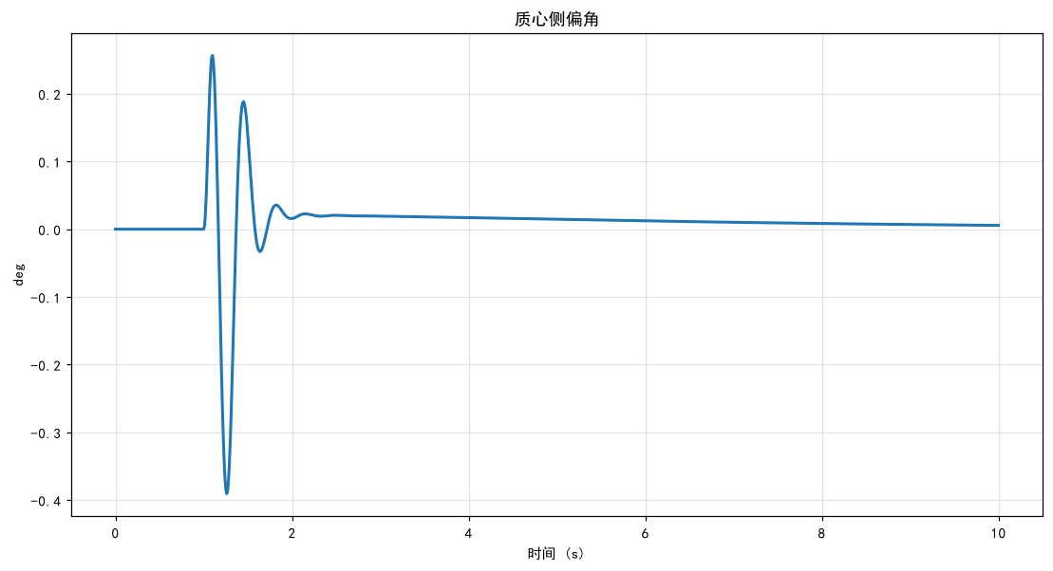
质心侧偏角
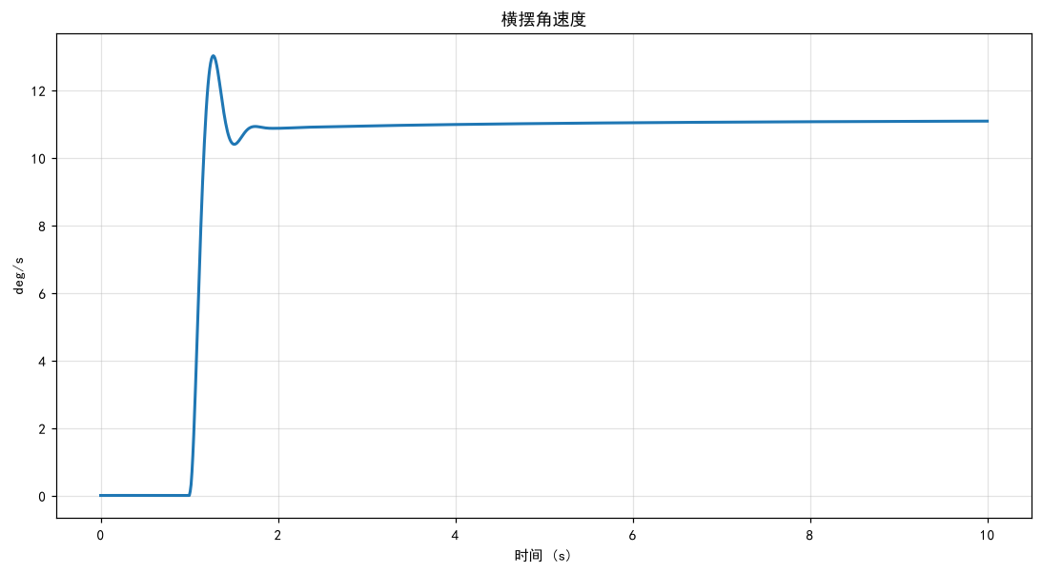
横摆角速度
2.4 step_steer_python（2026年09月08日_09时36分04秒_第004次）
参数 | 数值 | 指标 | 数值
工况说明 | 40 km/h 直线行驶 1 s 后第一轴施加 3 度阶跃转角，Python 控制器分配二/三轴转角 | 起始车速 | 40 km/h
输入类型 | step | 结束车速 | 39.91 km/h
仿真时长 | 10 s | 最大车速 | 40.5 km/h
初始车速 | 40 km/h | 最大|β| | 0.5406 deg
目标车速 | 40 km/h | 最大横摆 | 12.87 deg/s
转向幅值 | 3 deg | 最大d1 | 3 deg
转向频率/开始 | 0 Hz / 1 s | 最大d3 | 0.5986 deg
路面附着系数 | 0.85 | 控制周期 | 0.01 s
第一轴转角 delta1
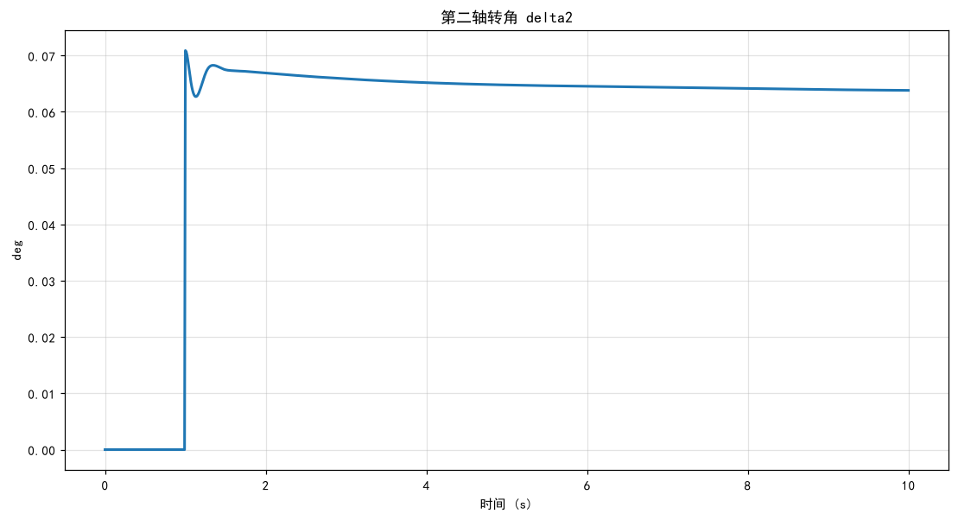
第二轴转角 delta2
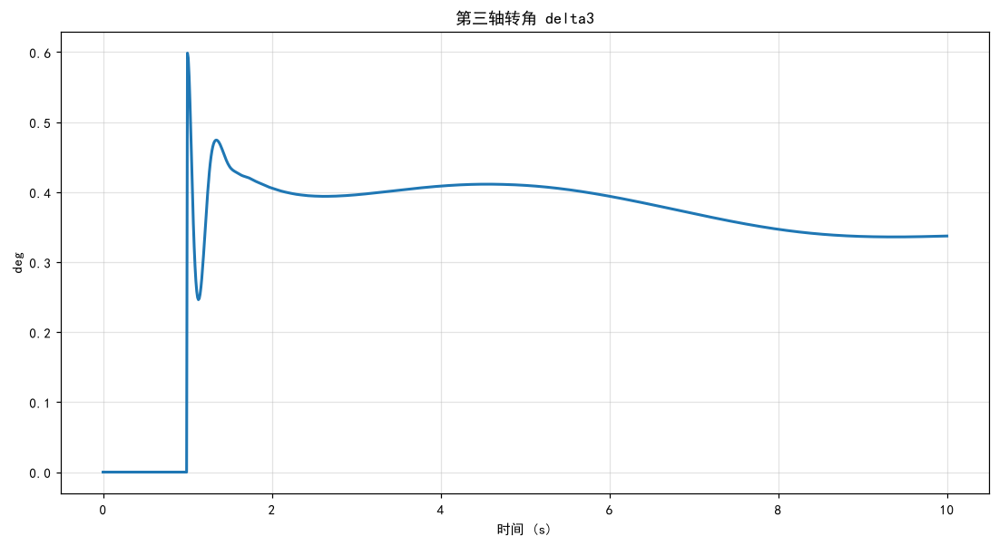
第三轴转角 delta3
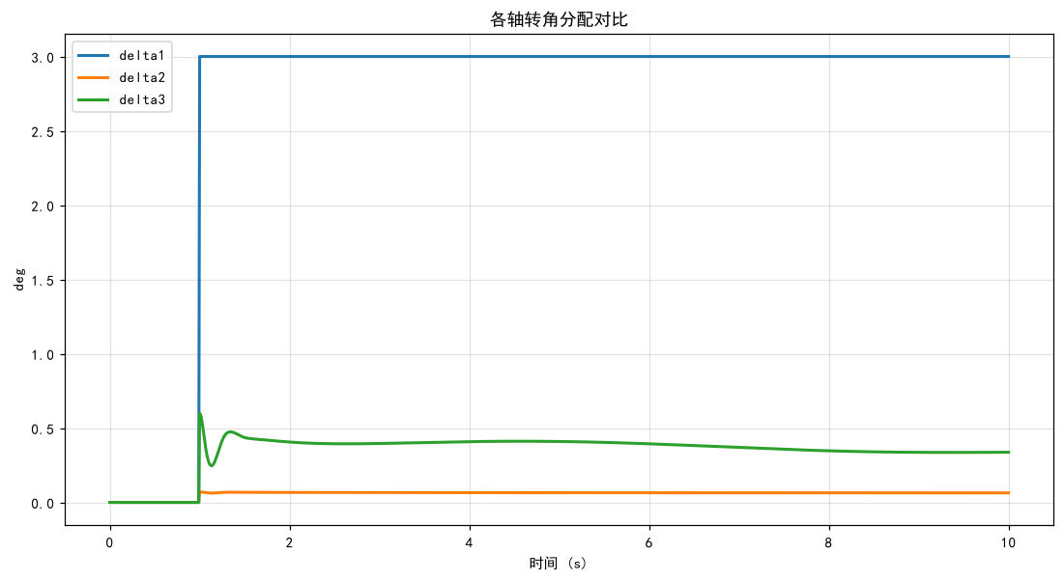
各轴转角分配对比
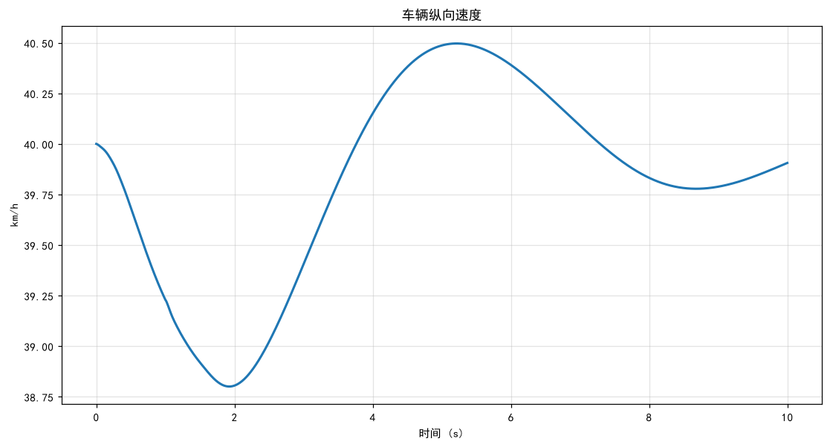
车辆纵向速度
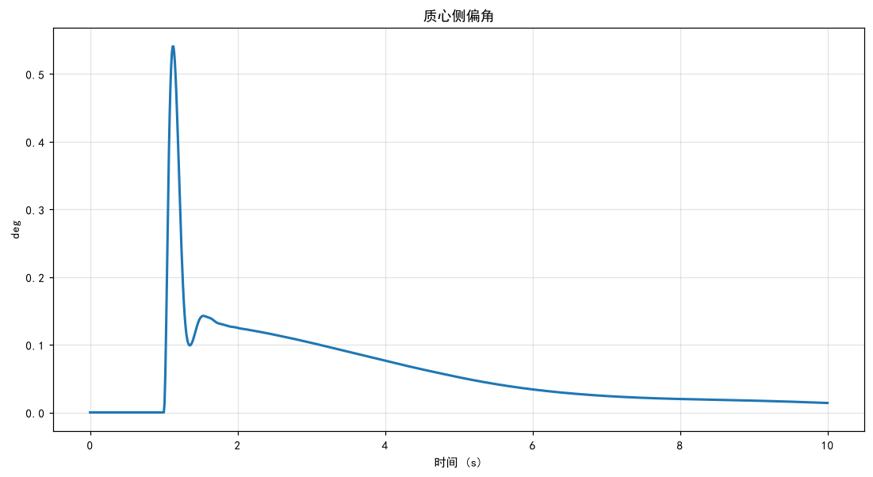
质心侧偏角
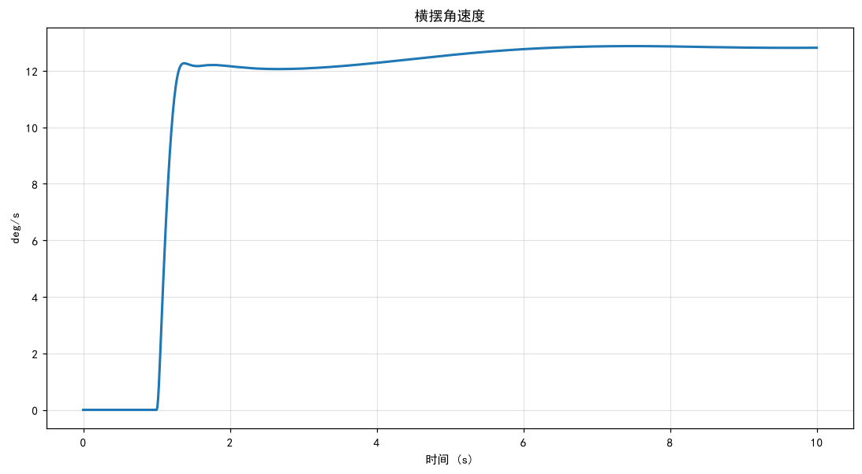
横摆角速度

